
″Жасыл сақтық″ экологиялық қоғамы

Экологическое общество ″Зеленое спасение″

Ecological Society ″Green Salvation″
Республика Казахстан, 050000, г. Алматы, ул. Шагабутдинова 58, кв.28, тел. (327) 2-53-62-56, e-mail: grsalmati@mail.ru, www.greensalvation.org

Исх. №140
от 9 ноября 2007 года

Комитет по вопросам соблюдения
Орхусской конвенции

Экологическое общество «Зеленое спасение» (ЭО) хочет обратить внимание Комитета по вопросам соблюдения Орхусской конвенции на необходимость проверки достоверности официальной информации, поступающей от государственных органов Республики Казахстан (РК). Это важно не только в преддверии 3-й встречи сторон Конвенции и предоставления Казахстаном национального отчета об ее выполнении, но и для рассмотрения обращения ACCC/C/2007/20.
В апреле 2007 года ЭО получило письмо от Министерства охраны окружающей среды (МООС) РК, в котором было сказано, что Министерство экономики и бюджетного планирования (МЭБП) РК исключило пункты Плана реализации решений, принятых на Второй встрече сторон, из бюджетного финансирования Программы «Охрана окружающей среды Республики Казахстан на 2005-2007 годы» (Письмо МООС РК №2-2-2-12/2247 от 04.04.2007). ЭО проинформировало об этом Секретариат конвенции (Письмо ЭО №049 от 20.04.2007). Однако из ответа, который был получен ЭО от МЭБП РК в мае 2007 года, выяснилось, что «информация, предоставленная экологическому обществу «Зеленое спасение» от МООС, недостоверна». Более того, предложений по Конвенции в МЭБП от МООС не поступало (Письмо МЭБП №16-2-2/4619 от 31.05.2007).
Другой тревожной тенденцией является практика произвольной трактовки чиновниками различных ведомств положений Орхусской конвенции и решений Комитета по вопросам соблюдения. Наглядным примером является ответ Департамента природных ресурсов и регулирования природопользования г.Алматы №0104 от 12.09.2007 на запрос ЭО о ситуации с незаконным строительством ВЛ 110 кВ. В ответе искажен смысл рекомендаций Комитета по заявлению АССС/С/2004/02.
Так же доводим до вашего сведения, что Правительством РК не утвержден проект Стратегии по выполнению рекомендаций решения II/5а Второй встречи сторон Орхусской конвенции. Проект был направлен МООС в адрес Секретариата конвенции (Письмо №02-01-02-06/23-и от 03.02.2006). По мнению министерства, на сегодняшний день, вопрос об утверждении Стратегии потерял свою актуальность в связи с принятием Экологического кодекса РК, в котором «практически полностью учтены рекомендации решения II/5а» (Письмо МООС РК №02-2-2-12/10966 от 05.10.2007).
Копии четырех писем прилагаются.

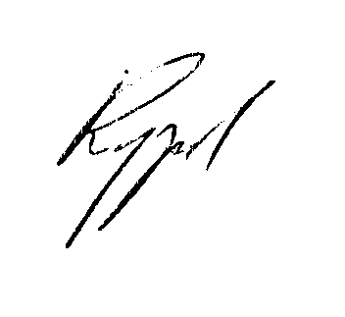

С.Куратов, председатель ЭО «Зеленое спасение»

